**中标候选人的业绩、人员公示如下**

**第一中标候选人：**

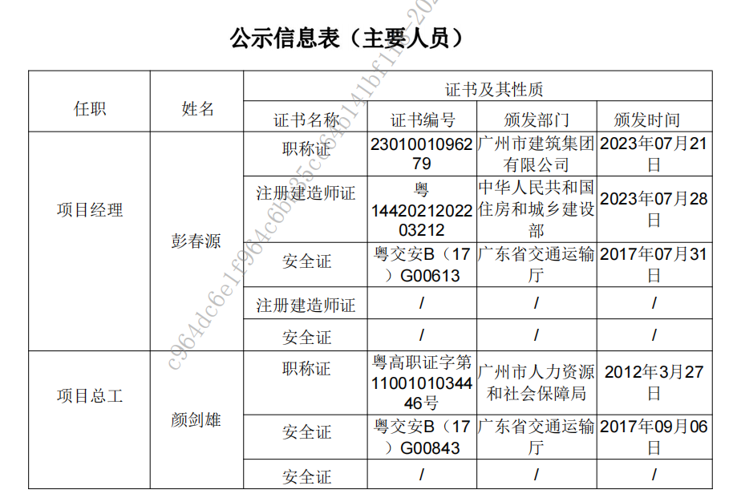

**第二中标候选人：**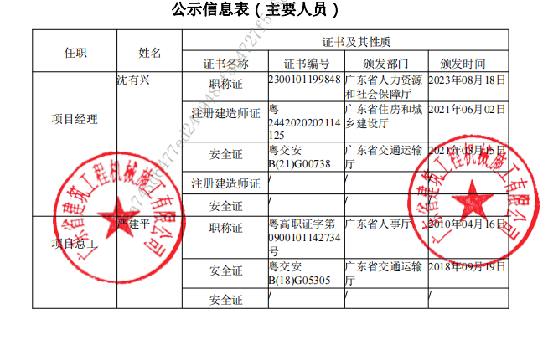

**第三中标候选人：**

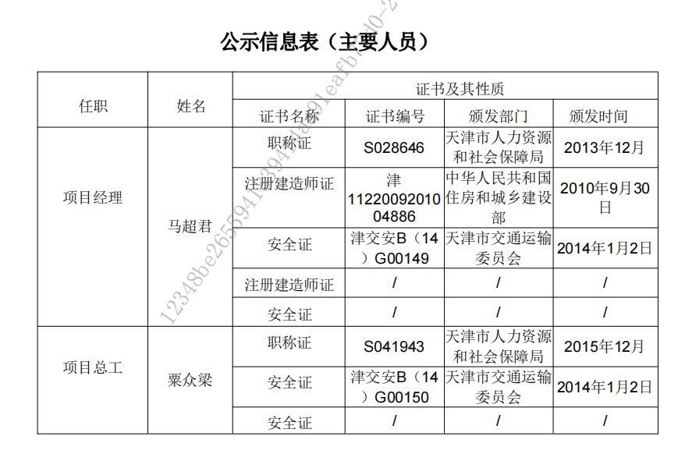**中标候选人的投标业绩如下：**

**第一中标候选人：**

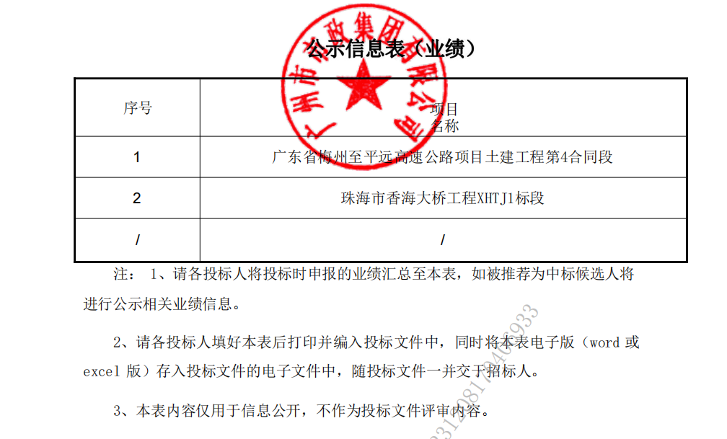

**第二中标候选人：**

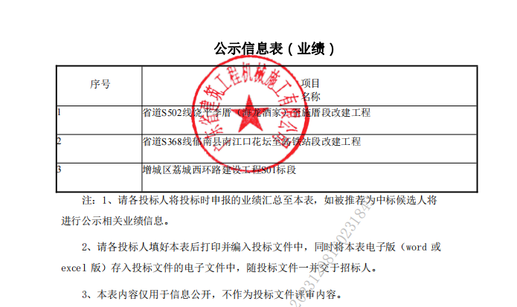

**第三中标候选人**：

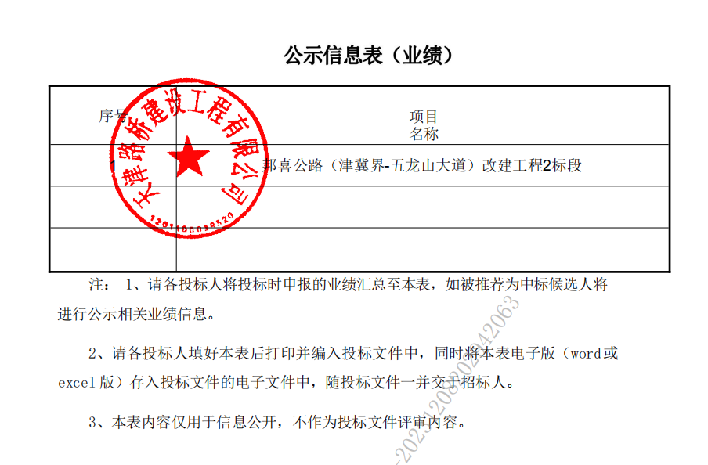

**使用信用等级分值情况**

**第一中标候选人：**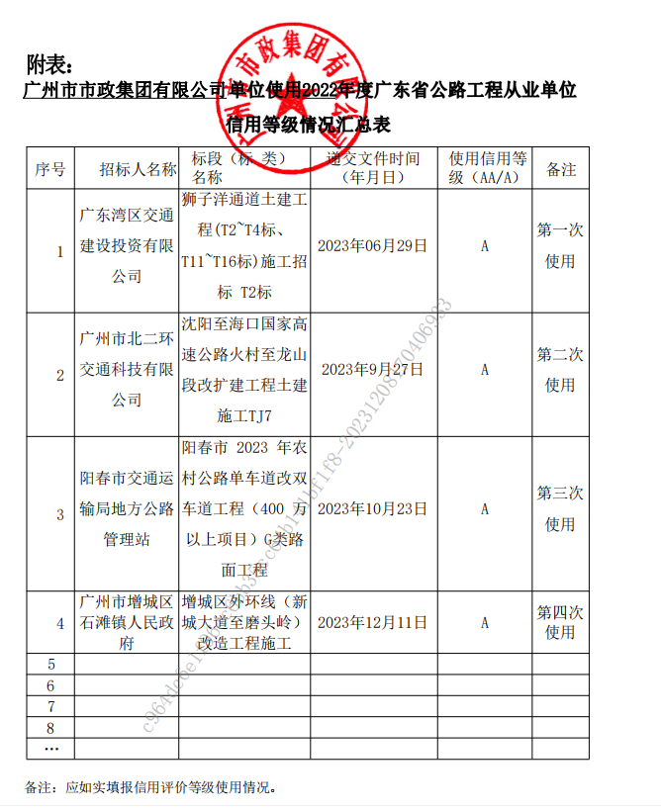

**第二中标候选人：**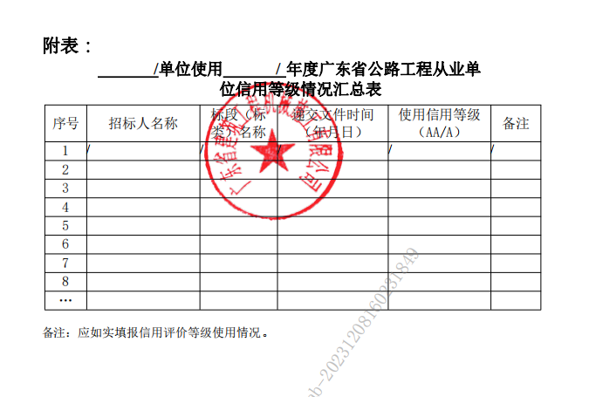

**第三中标候选人：**

